МІНІСТЕРСТВО ОСВІТИ І НАУКИ УКРАЇНИ
ПОЛІСЬКИЙ НАЦІОНАЛЬНИЙ УНІВЕРСИТЕТ
Кафедра бухгалтерського обліку, оподаткування та аудиту

Кваліфікаційна робота
на правах рукопису

ГАРАБАЖИУ СОФІЯ ВАСИЛІВНА

УДК: 657.6:658.7:334.716

КВАЛІФІКАЦІЙНА РОБОТА

ОБЛІК І ВНУТРІШНІЙ АУДИТ ВИРОБНИЧИХ ЗАПАСІВ

Спеціальність 071 – облік і оподаткування

Подається на здобуття освітнього ступеня магістра

Кваліфікаційна робота містить результати власних досліджень. Використання ідей, результатів і текстів інших авторів мають посилання на відповідне джерело
___________________________ С. В. Гарабажиу

Науковий керівник
Суліменко Лариса Антонівна,
кандидат економічних наук, професор

Житомир – 2022

Робота виконана на кафедрі бухгалтерського обліку, оподаткування та аудиту Поліського національного університету

Рецензент:
доцент кафедри фінансів і кредиту Поліського національного університету, д.е.н. Віленчук Олександр Миколайович

Висновок комісії за результатами попереднього захисту:
___________________допустити до захисту_____________________________

Голова комісії __________________ к.е.н., доц. Гайдучок Т.С.

Висновок кафедри бухгалтерського обліку, оподаткування та аудиту за результатами попереднього захисту:
___________________допустити до захисту_____________________________
Протокол засідання кафедри бухгалтерського обліку, оподаткування та аудиту
№ ____ від ____________ 202_ року.
Завідувач кафедри бухгалтерського обліку, оподаткування та аудиту д.е.н., проф. Мороз Ю.Ю. _____________________
___ ___________ 202_ року

Результати захисту кваліфікаційної роботи
Студентка Гарабажиу Софія Василівна захистила кваліфікаційну роботу з оцінкою
за шкалою ECTS _________, сума балів _______ за національною шкалою з оцінкою __________________.

Секретар ЕК Майдуда Г.С.
АНОТАЦІЯ

Гарабажиу С. В. Облік і внутрішній аудит виробничих запасів. – Рукопис.
Кваліфікаційна робота на здобуття освітнього ступеня магістра за спеціальністю 071 – облік і оподаткування. – Поліський національний університет Міністерства освіти і науки України, Житомир, 2022.
Кваліфікаційну роботу присвячено обґрунтуванню теоретичних та практичних рекомендацій щодо обліку і внутрішнього аудит виробничих запасів.
Досліджено теоретичні аспекти організації обліку і внутрішнього аудиту в системі управління виробничими запасами. Сформовано завдання обліку виробничих запасів в інформаційній системі. Досліджено різноманіття існуючих класифікаційних ознак виробничих запасів суб’єкта господарювання, які використовуються приведенні бухгалтерського обліку.
Визначено законодавчо-нормативне забезпечення обліку і внутрішнього аудиту виробничих запасів. Проаналізувати динаміку кількості суб’єктів господарювання та наявних в них виробничих запасів. Обґрунтовано формування обліково-інформаційної системи для управління виробничими запасами.
Досліджено систему внутрішнього аудиту за формуванням та ефективним використанням виробничих запасів. Сформовано завдання внутрішнього аудиту виробничих запасів. Визначено джерела інформації для проведення внутрішнього аудиту виробничих запасів. Сформовано етапи проведення аудиту операцій з обліку виробничих запасів. Досліджено зарубіжний і вітчизняний досвід та наукові дослідження в сфері обліку і внутрішнього аудиту виробничих запасів.

Ключові слова: виробничі запаси, бухгалтерський обліку, внутрішній аудит, аналіз, управління
ABSTRACT

Garabagi S.V. Accounting and internal audit of production inventories. - Manuscript.
Qualification work for a master's degree in specialty 071 - accounting and taxation. - Polissya National University of the Ministry of Education and Science of Ukraine, Zhytomyr, 2022.
Qualification work is devoted to substantiation of theoretical and practical recommendations on accounting and internal audit of production inventories.
Theoretical aspects of accounting and internal audit organization in the production management system are investigated. The task of accounting for production inventories in the information system is formed. The variety of existing classification features of production inventories of an entity used is investigated.
The legislative and regulatory support of accounting and internal audit of production inventories is determined. Analyze the dynamics of the number of economic entities and their production inventories. The formation of an accounting and information system for management of production inventories is substantiated.
The internal audit system for the formation and efficient use of production inventories is investigated. The task of internal audit of production inventories is formed. The sources of information for the internal audit of production inventories are identified. The stages of audit of operations on accounting of production inventories were formed. Foreign and domestic experience and research in the field of accounting and internal audit of production inventories are investigated.

Keywords: inventories, accounting, internal audit, analysis, management
ЗМІСТ

Вступ…………………………………………………………………………………..... | 6
Розділ 1. Теоретичні аспекти та законодавчо-нормативне забезпечення обліку і внутрішнього аудиту в системі управління виробничими запасами………………. | 8
1.1. Теоретичні аспекти організації обліку і внутрішнього аудиту в системі управління виробничими запасами………………………………………..…………. | 8
1.2. Законодавчо-нормативне забезпечення обліку і внутрішнього аудиту виробничих запасів…………………………………………………………..………… | 15
Розділ 2. Організація обліково-інформаційної системи та її місце в управлінні підприємством………………………………………………………………..………… | 20
Розділ 3. Сучасний стан обліку і внутрішнього аудиту в інформаційному забезпеченні управління виробничими запасами на підприємстві……….……….. | 28
3.1. Формування обліково-інформаційної системи для управління виробничими запасами………………………………………………………………………..……….. | 28
3.2. Система внутрішнього аудиту за формуванням та ефективним використанням виробничих запасів…………………………………………..………. | 34
3.3. Зарубіжний і вітчизняний досвід та наукові дослідження в сфері обліку і внутрішнього аудиту виробничих запасів……………………………..…………….. | 40
Висновки…………………………………………………………………..……………. | 47
Список використаних джерел…………………………………………..……………... | 49
Додатки……………………………………………………………………..…………... | 54

ВСТУП

Актуальність теми дослідження. Виробничі запаси на підприємствах створюються та підтримуються за метою їх основної функції, тобто для забезпечення постійного виробничого процесу. Виробничі запаси є частиною безперервного потоку, який характеризується не лише обсягом структури, але й ліквідністю. Виробничі запаси є поточними активами, активи - це переваги підприємства, які приносять користь. З іншого боку, виробничі запаси - це кошти, які можна використовувати для інших потреб.
Отже, виробничі запаси є різноманітною категорією, тому якість та вміст інформації, що створюється процесом бухгалтерського обліку, залежить від послуги підприємства та ефективності їх використання. Під час зміни національної системи бухгалтерського обліку впровадження національних стандартів, з урахуванням нових міжнародних стандартів бухгалтерського обліку, вимог до врегулювання ефективності використання виробничих запасів та впровадження внутрішніх досліджень і здійснення внутрішнього аудиту, а також розширення поставлених перед ним завдань.
Важливість вибраної теми вимагає вивчення організації та методики бухгалтерського обліку виробничих запасів та їх внутрішній аудит.
На тему обліку і внутрішнього аудиту виробничих запасів, було написано багато публікацій і багато авторів та вчених повертаються і надалі вивчаються та досліджують її.. Важливий внесок у бухгалтерський аналіз використання запасів здійснював такі вчені, як Янчук, В. І., Кипоренко О. В., Лінник В.Г., Шум М. А., Гулько К.С., Німчинов П.П., Бородкін О.С., Жилкіна Л.В., Валуєв Б.І., Білуха М.Т. та інші.
Мета і завдання дослідження. Метою кваліфікаційної роботи є розвиток теоретичних основ, розробка науково-практичних рекомендацій щодо удосконалення обліку і внутрішнього аудиту виробничих запасів.
Для досягнення вище наведеної мети дослідження в роботі поставлено і вирішено наступні завдання:
– обґрунтувати теоретичні аспекти організації обліку і внутрішнього аудиту в системі управління виробничими запасами;
– обґрунтувати класифікаційні ознаки виробничих запасів;
– визначити законодавчо-нормативне забезпечення обліку і внутрішнього аудиту виробничих запасів;
– проаналізувати динаміку суб’єктів господарювання та виробничих запасів;
– обґрунтувати формування обліково-інформаційної системи для управління виробничими запасами;
– дослідити систему внутрішнього аудиту за формуванням та ефективним використанням виробничих запасів;
– обґрунтувати зарубіжний і вітчизняний досвід та наукові дослідження в сфері обліку і внутрішнього аудиту виробничих запасів.
Об’єктом дослідження є організація виробничих запасів в ринкових умовах та оподаткування підприємств.
Предметом дослідження є сукупність теоретико-практичних засад виробничих запасів в обліковому процесі і в системі внутрішнього аудиту .
Основними джерелами інформації є наукові та практичні джерела, нормативні акти законодавства України, що регулюють ведення обліку та внутрішній аудит виробничих запасів, фахові статті, Інтернет-ресурси, дані звітностей та внутрішніх документів підприємстві.
Практичне значення дослідження. Результати даного дослідження можуть бути використані при веденні обліку та внутрішнього аудиту виробничих запасів на підприємстві.

РОЗДІЛ 1. ТЕОРЕТИЧНІ АСПЕКТИ ТА ЗАКОНОДАВЧО-НОРМАТИВНЕ ЗАБЕЗПЕЧЕННЯ ОБЛІКУ І ВНУТРІШНЬОГО АУДИТУ В СИСТЕМІ УПРАВЛІННЯ ВИРОБНИЧИМИ ЗАПАСАМИ
1.1. Теоретичні аспекти організації обліку і внутрішнього аудиту в системі управління виробничими запасами

У сучасних економічних умовах виробничі запаси забезпечують безперервність, ритмічність та безперервність кожного підприємства, гарантуючи його економічну безпеку. Запаси відіграють одну з головних ролей у матеріальних ресурсах підприємств. Ефективне управління та точний контроль запасів дозволяє зменшити витрати на зберігання та звільнити деякі фінансові ресурси з обороту.
Поняття «запаси» в економічній літературі трактується як предмети праці, які спрямовані на працю людини і які становлять матеріальну основу виготовленого продукту.
У бухгалтерському обліку терміном «виробничі запаси» прийнято вважати покупну або самостійно вироблену продукцію, яка переробляється на підприємстві. До виробничих запасів відносяться: сировина і матеріали, покупні напівфабрикати і комплектуючі вироби, паливо, тара, будівельні матеріали, матеріали для обробки, запасні частини, сільськогосподарські матеріали, інші матеріали [24].
Виробничі запаси є важливою частиною національного багатства країни. Вони є предметами, які є матеріальною основою виготовленої продукції, у свою чергу вони беруть участь один раз у виробничому процесі і повністю передають свою цінність кінцевій продукції.
У бухгалтерській літературі існує багато різних понять, пов’язаних із запасами, але кожне має своє значення та тлумачення. Критична оцінка існуючих визначень поняття "запасами" дає підстави виділити такі основні підходи:
- переважна більшість вчених використовує визначення, наведене в НП(С)БО 9, для врахування питань обліку запасів та їх природи та цінності [24];
- окремі дослідники ототожнюють поняття «виробничі запаси» і «матеріальні ресурси»;
- також були визначені такі поняття, як «запаси» й «виробничі запаси»;
- в деяких джерелах використовується термін "товарно-матеріальні цінності";
- низка науковців до складу виробничих запасів як частини предметів праці не відносить малоцінні швидкозношувані предмети та незавершене виробництво [14].
Для цілей бухгалтерського обліку тлумачення терміна «виробничі запаси» як категорії бухгалтерського обліку повинно включати такі елементи, як визначення термінів та умов використання, джерел відшкодування запасів. Як відомо, метою бухгалтерського обліку та фінансової звітності є надання всім зацікавленим особам повної, правдивої та неупередженої інформації про рух активів, відносини з клієнтами, клієнтами, постачальниками, працівниками, власниками, іншими боржниками та кредиторами, результати діяльності та загальні результати фінансовий стан підприємства. Для цього держава регулює бухгалтерський облік та фінансову звітність [24].
Таким чином, у визначенні понять «запаси» та «виробничі запаси» існує протиріччя між вимогами національних (стандартів) бухгалтерського обліку та плану рахунків бухгалтерського обліку, оскільки відповідно до стандартів поняття «запаси» та «виробничі запаси» є тотожними, а згідно з планом рахунків термін «запаси» є ширшим для поняття «виробничі запаси» [39].
В економічній літературі поняття «запаси» визначають як матеріальні ресурси або предмети праці. На нашу думку, термін «матеріальні ресурси» є ширшим, а терміни «запаси», «предмети праці» є лише їх частиною. Деякі дослідники ототожнюють поняття виробничих запасів і матеріальних цінностей [39].
Огляд наукових праць дослідників і фахівців у галузі обліку дозволяє виокремити проблемні аспекти, що притаманні організації обліку операцій з виробничими запасами:
- дискусійність визначення поняття «виробничі запаси»;
- низький рівень інформаційного забезпечення управління виробничими запасами підприємства;
- відсутність комплексного підходу до з’єднання даних зі всіх видів обліку підприємства для забезпечення управлінського персоналу підприємства необхідною інформацією;
- невідповідний рівень внутрішнього аудиту та оперативного регулювання всі господарських процесів щодо утворення запасів (тобто стосується визначення оптимального їх рівня).
Для повної, правдивої та неупередженої інформації про організацію обліку запасів важливе значення займає їх науково-обґрунтована класифікація.
Класифікація є дуже важливою ланкою, тому що від її правильності залежить правильність функціонування цього явища. Основна класифікація запасів передбачена законодавством, а саме наведена в Плані рахунків бухгалтерського обліку активів, капіталу, зобов’язань і господарських операцій підприємств і організацій. Тому вважаємо доцільним розглянути дану класифікацію. Розглянемо об'єкти, обліковані на рахунку 20 «Виробничі запаси», а саме це: сировина; матеріали (основні матеріали і допоміжні матеріали); купівельні напівфабрикати та комплектуючі вироби; паливо; тара і тарні матеріали [29].
Здійснимо класифікацію запасів за наведеними в табл. 1.1 ознаками (табл.1.1).
Таблиця 1.1
Характеристика основних видів запасів [40]
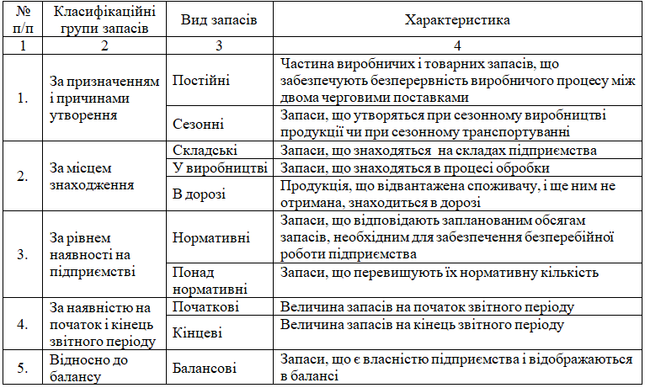
Продовження табл. 1.1
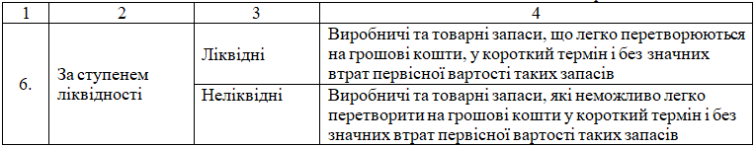
Виділення тих або інших ознак групування запасів має сприяти оперативності, повноті та доцільності ведення обліку і внутрішньогосподарського контролю за даним видом активів (табл. 1.2).
Таблиця 1.2
Класифікація запасів за різними ознаками [39]
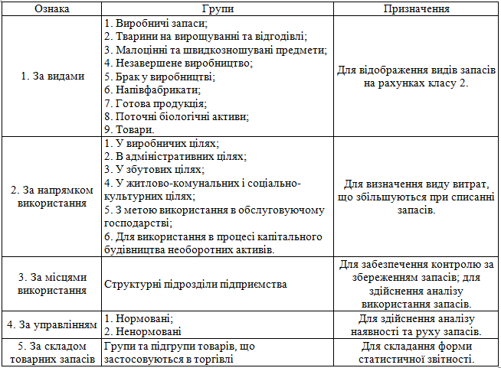

Основною ознакою групування є види запасів, що виділені в НП(С)БО 9 [24]:
– сировина, основні і допоміжні матеріали, комплектуючи вироби та інші матеріальні цінності, що призначені для виробництва продукції, виконання робіт, надання послуг, обслуговування виробництва й адміністративних потреб;
– незавершене виробництво у виді незакінчених обробкою і зборкою деталей, вузлів, виробів і незакінчених технологічних процесів;
– виготовлена на підприємстві готова продукція, що відповідає технічним і якісним характеристикам даного виду продукції і призначена для наступного продажу;
– товари у виді матеріальних цінностей, що придбаються з метою подальшого продажу;
– малоцінні та швидкозношувані предмети – засоби праці, що використовуються протягом періоду, який не перевищує один рік або операційний цикл (якщо він більший за рік);
– поточні біологічні активи, якщо вони використовуються у виді запасів;
– необоротні активи, призначені для продажу [24].
Питання класифікації виробничих запасів знаходиться в сфері інтересів вітчизняних і зарубіжних учених. Переважно вчені зосереджують увагу на економічній класифікації. Незважаючи на те, що ознака класифікації у авторів однакова, їх класифікації дещо відрізняються. Зокрема, іноді матеріальні запаси поділяються на [37, с.171]: сировину й основні матеріали; покупні напівфабрикати; допоміжні матеріали; інші види матеріалів (паливо, тара і тарні матеріали, запасні частини); малоцінні та швидкозношувані предмети; запаси незавершеного виробництва; запаси готової продукції [24].
Янчук В.І. виробничі запаси класифікує за різними класифікаційними ознаками, а саме за: функціями, місцем розміщення, способом використання та ін. Наведемо дану класифікацію виробничих запасів на рисунку 1.1 [57].
У праці Завгроднього В.П. матеріальні запаси ж поділяються на: 1) виробничі запаси; 2) незавершене виробництво; 3) готову продукцію; 4) малоцінні та швидкозношувані предмети [43].
Перша класифікація, на нашу думку, є більш детальною, а друга потребує додаткової класифікації (субкласифікації) такої групи запасів, як виробничі запаси.
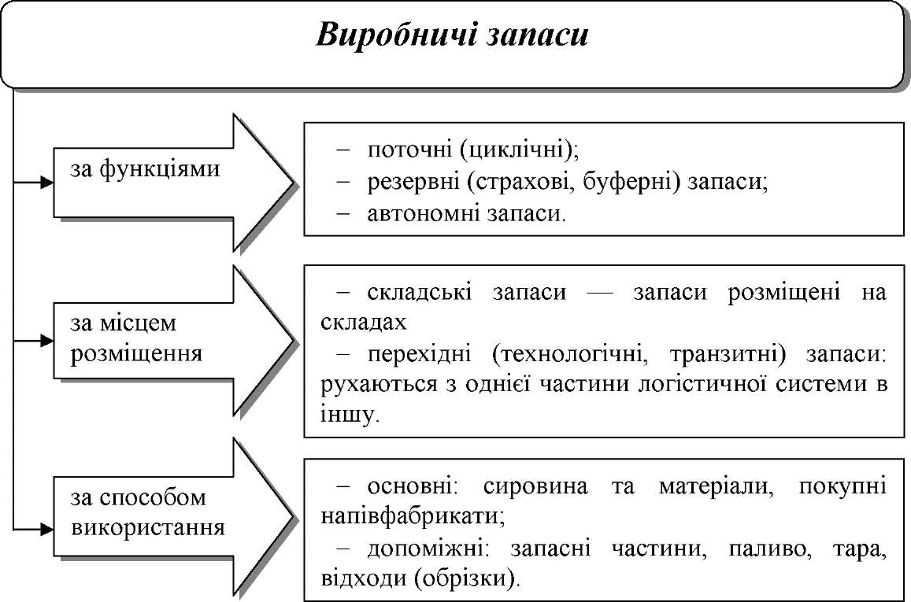
Рис. 1.1. Класифікація виробничих запасів

Науковці Кужельний М. В. і Лінник В. Г. у своїй праці класифікують виробничі запаси на ті, що дані природою (сировина), та ті, що створені людиною
(основні та допоміжні матеріали. Класифікація виробничих запасів за розміщенням у виробничий сфері дозволяє розподілити їх за стадіями: заготівельній, виробничій, готової продукції, продажу. Оптимальне співвідношення виробничих запасів на кожній стадії залежить від долі оборотних виробничих засобів, які приймають участь у формуванні ціни. Розмір виробничих запасів на стадії продажу повинен бути достатнім для забезпечення чіткого та ритмічного процесу продажу [13].
Відповідно до визначення Бутинця Ф.Ф., маємо наступну класифікацію: до виробничих запасів відносяться предмети праці, призначені для використання у виробництві продукції (виконанні робіт, наданні послуг) і господарських потреб, придбані для подальшої реалізації продажу або використовуються на підприємстві для обслуговування свого виробництва (виконання робіт, надання послуг) і, крім того, для потреб управління (табл. 1.3) [5, с. 214].
Сук Л.К. в межах встановлених груп (табл. 1.3), виділяє підгрупи. Наприклад, у групі "матеріали сільськогосподарського призначення" можна виділити - мінеральні добрива, отрутохімікати, кормові добавки тощо [45, с.408].
Таблиця 1.3
Класифікація виробничих запасів [5]
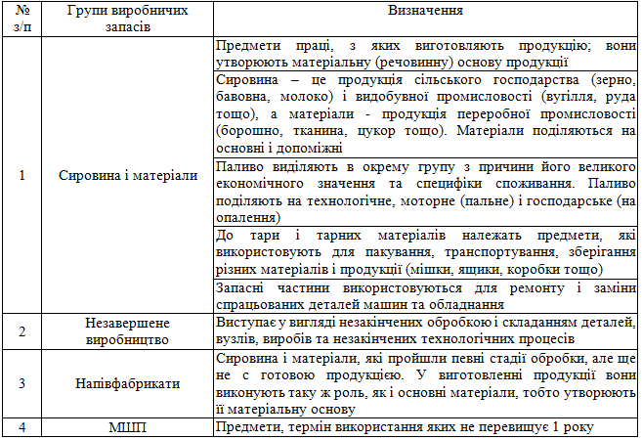

Деталізацію груп матеріалів підприємство здійснює відповідно до своїх потреб. Для кожної групи складають номенклатуру, тобто систематизований перелік матеріалів, що є основою побудови організації аналітичного обліку.
Автори також виділяють в окрему групу спекулятивний запас, хоча він є складовою страхового запасу [40]. З огляду на згадану ознаку обґрунтованим є тлумачення Бутинця Ф.Ф., який вважає, що є лише дві класифікаційні групи за призначенням: постійні та сезонні запаси; а поточні (оборотні), підготовчі (технологічні) та резервні (гарантійні, страхові, буферні) запаси - лише складові постійного запасу [7].
Пушкар М.С. подав класифікацію лише сировини й матеріалів за такими ознаками: спосіб включення до собівартості, групи матеріалів, вартість, спосіб зберігання, частота використання [34]. Проте, на нашу думку, цього недостатньо для ефективного управління запасами, оскільки в даній класифікації розглянута лише частина запасів.
Кузьменко О.В. вважає, що критеріями класифікації запасів можуть бути лише три параметри руху матеріальних потоків - простір (чи місце знаходження) і час, а також функція запасу. Проте вони є недостатніми для ефективного групування запасів із метою управління ними. При визначені сукупних запасів Кузьменко О.В. ввів до них лише сировину, основні та допоміжні матеріали, напівфабрикати, деталі, готові вироби і запасні частини для ремонту, що не охоплює їх сукупність. Окрім того, зазначено, що «запаси в дорозі» бувають лише у товарних запасах, що також є неточним через можливість перебування в дорозі й виробничих запасів [14, с 41].
Таким чином, в результаті проведеного дослідження можна дійти висновку що багато авторів формує різні, хоча схожі за змістом класифікаційні характеристики. В основу класифікації запасів покладається значущих аспектів у класифікації запасів, що суттєво впливають на процеси управління матеріальним забезпеченням.

1.2. Законодавчо-нормативне забезпечення обліку і внутрішнього аудиту виробничих запасів

Нормативно-правові норми бухгалтерського обліку забезпечують всім зацікавленим користувачам належний доступ до даних, що описують фінансовий стан та результати діяльності підприємства. Вітчизняними нормативно-правовими актами регулюють низку організаційних та методологічних питань, пов'язаних з обліком та оподаткуванням запасів.
Правовою основою ведення бухгалтерського обліку й аудиту є сукупність законодавчих, нормативних актів, що регулюють фінансово-господарську діяльність на підприємствах усіх форм власності. Це документи Верховної Ради України, Кабінету Міністрів України, Міністерства фінансів, Державного комітету статистики, Державної фіскальної служби, Національного банку України та інших державних органів. Державні органи встановлюють як об’єкти обліку та аудиту, так і методику їх обліку й аудиторської перевірки [26].
Вважаємо, що до основних видів нормативно-правового забезпечення обліку й аудиту виробничих запасів варто відносити: Податковий кодекс України від [30]; Закон України «Про бухгалтерський облік та фінансову звітність» [33]; Закон України «Про аудит фінансової звітності та аудиторську діяльність» [32]; постанови і рішення Кабінету Міністрів України; накази, постанови, розпорядження, листи, роз’яснення міністерств та відомств, інструкції, положення тощо [26].
На основі проведеного нами дослідження нормативно-правових актів бухгалтерського обліку виробничих запасів підприємств встановлено перелік питань, які вони регулюють (табл. 1.3).
Таблиця 1.3
Перелік нормативно-правових актів, які здійснюють регулювання бухгалтерського обліку та внутрішнього аудиту виробничих запасів [26]
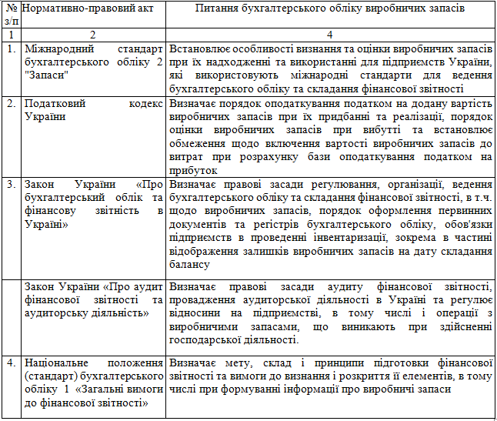
Продовження табл. 1.3
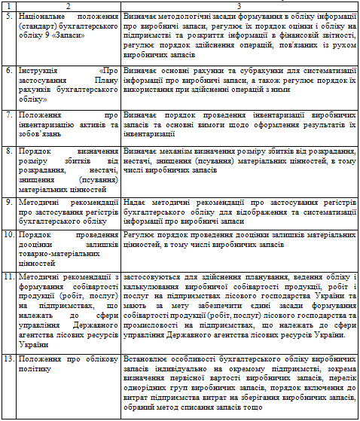

Дослідивши нормативні акти що регулюють питання бухгалтерського обліку виробничих запасів, виділимо в рис. 1.4 нормативні актив яких наводиться визначення сутності поняття «запаси».

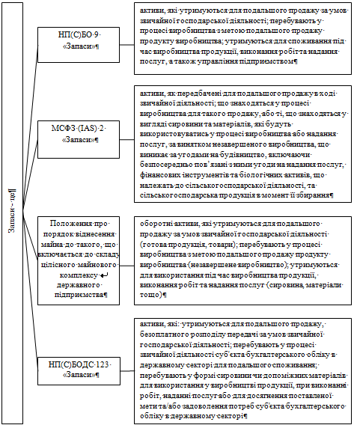
Рис. 1.4. Сутність дефініції «запаси» відповідно до нормативно-правової бази актів України [26]

Отже, після вивчення основних нормативно-правових документів, що регулюють облік виробничих запасів підприємств в Україні, зробимо висновок, що ці документи мають більш загальний характер, і деякі важливі питання бухгалтерського обліку цього об’єкта викликають праксеологічну невідповідність, зокрема, існують відмінності між оцінками запасів замовлення відповідно до вимог НП(С)БО та МСФЗ.

РОЗДІЛ 2. ОРГАНІЗАЦІЯ ОБЛІКОВО-ІНФОРМАЦІЙНОЇ СИСТЕМИ ТА ЇЇ МІСЦЕ В УПРАВЛІННІ ПІДПРИЄМСТВОМ

Ефективність розвитку агропромислового комплексу країни та вирішення проблеми забезпечення продовольчої безпеки в значній мірі визначаються механізмом взаємодії промислових і аграрних підприємств. Від стабільності функціонування та розвитку інтеграційних зв’язків залежить стан економіки, розвиток внутрішнього ринку, забезпечення добробуту населення.
Станом на 31.12.2021 року в Україні функціонує 9056059 суб’єктів господарювання. Крім того, в межах Житомирської області функціонує 51245 суб’єктів господарювання (із них підприємств – 7060 одиниць та фізичних осіб-підприємців – 44185 одиниць) (рис. 2.1 – 2.2). З них 121787 одиниць відноситься до суб’єктів господарювання які спеціалізуються на галузі – промисловість (рис. 2.3) і в тому числі 110393 одиниць які займаються переробною промисловістю (рис. 2.4.).
Рис. 2.1. Динаміка кількості суб’єктів господарювання України протягом 2010-2021 роках (одиниць) [27]
Рис. 2.2. Кількість суб’єктів господарювання за регіонами України (одиниць) [27]
Рис. 2.3. Динаміка суб’єктів господарювання в цілому по України та з виділенням виду економічної діяльності «Промисловість» (одиниць) [27]
Рис. 2.4. Динаміка суб’єктів господарювання за видом економічної діяльності «Промисловість» з виділенням КВЕД С «Переробна промисловість» (одиниць) [27]
Дані рисунків свідчать про коливання кількості суб’єктів господарювання за роками. Так у протягом 2010-2021 років відбулося їх зменшення в Україні на 227785 одиниць, промисловості 30182 одиниць та переробній промисловості на 32619 одиниць.
В переробній промисловості найбільшу кількість серед суб’єктів господарювання займають фізичні-особи підприємці, наприклад у 2021 році – 70313 одиниць, при тому, що підприємства налічується 40080 одиниць (рис. 2.5).
Рис. 2.5. Динаміка суб’єктів господарювання за видом економічної діяльності «Переробна промисловість» (одиниць) [27]

Слід зазначити, що кількості суб’єктів господарювання в більшості років відбувається спад, тому в умовах фінансової нестабільності, яка визначається браком фінансових ресурсів необхідних (для забезпечення потреби в оборотних активах, забезпечення безперервності господарських процесів, а також збалансованості господарських процесів, досягнення рентабельності та стабільної платоспроможності та, відповідно, інших позитивних результатів фінансової діяльності підприємства) здійснити аналіз даних оборотних активів (рис. 2.6, 2.7 і табл. 2.1).
Рис. 2.6. Оборотні активи підприємств за видом економічної діяльності «Переробна промисловість» за 2013-2021 роки, млрд..грн. [27]
Таблиця 2.1
Види оборотних активів за видом економічної діяльності «Переробна промисловість» за 2013-2021 роки, млрд..грн. [27]
Роки | Оборотні активи, у тому числі
Роки | запаси | поточні біологічні активи | дебіторська заборгованість | поточні фінансові інвестиції | грошові кошти | витрати майбутніх періодів | інші оборотні активи
2013 | 183,7 | 1,1 | 337,9 | 8,4 | 30,5 | 7,5 | 14,6
2014 | 194,3 | 1,0 | 402,2 | 9,7 | 43,1 | 10,3 | 14,1
2015 | 240,0 | 1,4 | 519,6 | 14,7 | 52,1 | 13,3 | 16,3
2016 | 290,8 | 1,7 | 624,6 | 11,8 | 60,4 | 15,7 | 19,5
2017 | 345,2 | 2,8 | 728,7 | 9,8 | 62,8 | 14,9 | 30,1
2018 | 389,5 | 2,7 | 780,7 | 9,2 | 64,3 | 19,2 | 28,4
2019 | 388,0 | 2,5 | 729,6 | 11,0 | 65,0 | 11,4 | 28,8
2020 | 397,7 | 2,9 | 770,2 | 19,8 | 96,7 | 11,0 | 33,9
2021 | 502,0 | 3,6 | 905,1 | 9,8 | 99,9 | 9,8 | 40,1
Відхилення 2021 до 2013 рр, % | 169,0 | 173,3 | 247,1 | 167,8 | 15,7 | 227,8 | 30,3

Рис. 2.7. Динаміка запасів які мають переробні підприємства та підприємства з виробництва молочних продуктів за 2013-2021 роки, млрд.грн. [27]

Вище наведені дані свідчать про збільшення оборотних активів, в тому числі і запасів. Запаси займають одне із головних місць у складі оборотних активах підприємств України.
В організації господарської діяльності промислових підприємств важливе місце в їх діяльності посідає надання своєчасної та повної інформації про виробничі запаси. Головною метою діяльності кожної господарської одиниці є удосконалення системи обліку запасів, яка дає можливість отримувати інформацію про стан і рух товарно-матеріальних цінностей. Тому пошук шляхів вдосконалення обліку виробничих запасів в Україні в сучасний період розвитку економіки залишається актуальним.
Виробничі запаси є об'єктивною необхідністю, і на підприємстві запаси займають особливе місце не тільки в складі активів підприємства, але і в структурі витрат, оскільки виробничі запаси є однією з основних складових формування собівартості продукції.
Облік матеріальних запасів традиційно використовує основні документи, які надають вхідну інформацію, яку можна розрізнити як запити на збір інформації: прибуткові меморіальні ордери, товарно-транспортні накладні, здавальні накладні, накладні на переміщення матеріалів, акти про приймання матеріалів, вимоги тощо [54].
До вихідної інформації складського обліку зручно додавати картку складського обліку матеріалів, оборотну відомість цінностей матеріалів, відомості переоцінки матеріалів, довідкову інформацію, інвентаризаційну відомість. У свою чергу, в бухгалтерському обліку вихідною інформацією для обліку виробничих запасів є:
- відомість про надходження матеріальних цінностей,
- зведена відомість витрат матеріальних цінностей,
- оборотна відомість матеріальних цінностей,
- картка підзвітної особи,
- відомість відображення господарських операцій з обліку матеріальних цінностей на рахунках бухгалтерського обліку,
- відомість переоцінювання матеріальних цінностей,
- відомість надходження матеріальних цінностей в аналітичному розрізі,
- відомість використання матеріальних цінностей,
- довідкова інформація обліку та аудиту матеріальних цінностей,
- відомість показників прибутку тощо [15].
Практика обліку та аналізу запасів показує, що це досить трудомісткий процес, тому на багатьох підприємствах він має певні недоліки. Недбале ведення обліку запасів на багатьох українських виробничих підприємствах призводить до величезних збитків [15]. Усе це свідчить про невирішеність багатьох питань щодо наукового обґрунтування процесу обліку виробничих запасів, серед яких слід виділити:
1) складний процес визначення ринкової та неринкової вартості запасів за участю підприємств, які здійснюють бартерний обмін та обмін на різні активи;
2) низький рівень оперативного інформаційного забезпечення управління виробничими запасами підприємства;
3) низький рівень контролю та оперативного регулювання формування запасів;
4) обмежений контроль за використанням виробничих запасів тощо [54].
Процес обліку виробничих запасів на промислових підприємствах України залишається досить неефективним, це зумовлено низкою проблем, які перешкоджають отриманню вчасно поданої, достовірно оформленої та повно змістовної інформації та про їх стан та рух.
Прозорість, відкритість, повноту та точність відображення інформації в обліку виробничих запасів, дасть можливість вітчизняним промисловим підприємствам проводити порівняльний аналіз своїх показників ефективності використання виробничих запасів із показниками зарубіжних підприємств. Саме порівняльний аналіз надає підприємствам змогу виявити у себе в діяльності слабкі сторони та вчасно розробити заходи щодо їх ліквідації.
Для аналізу використовуються дані з Балансу (звіту про фінансовий стан), там запаси відображаються єдиною статтею «Запаси» (рядок 1100), виробничі запаси відображаються у вписаному рядку 1101. А у Примітках до річної фінансової звітності, у 8 розділі, наведена більш розкрита класифікація запасів, яка складається уже з 12-ти груп [26].
Отже, виходячи з вище наведеного, ми дійшли висновку, що саме інформація, яка сформована на основі даних обліку вчасно та в повному обсязі надходить до керівництва та при цьому дозволяє проводити точні розрахунки, а також вчасно приймати рішучі злагоджені рішення щодо виробничих запасів.

РОЗДІЛ 3. СУЧАСНИЙ СТАН ОБЛІКУ І ВНУТРІШНЬОГО АУДИТУ В ІНФОРМАЦІЙНОМУ ЗАБЕЗПЕЧЕННІ УПРАВЛІННЯ ВИРОБНИЧИМИ ЗАПАСАМИ НА ПІДПРИЄМСТВІ
3.1. Формування обліково-інформаційної системи для управління виробничими запасами

Під час організації та ведення обліку на підприємствах найбільше значення має документування об’єктів обліку, оскільки первинні документи встановлюють факти здійснених операцій під час господарської діяльності, що забезпечує достовірність бухгалтерської інформації. Також первинні документи надаються внутрішнім та зовнішнім контролюючим органам для підтвердження об’єктивності ведення бухгалтерського обліку та підтвердження доходів або витрат.
Раціональна систематизація документообігу суттєво впливає на своєчасність, достовірність та обґрунтованість управлінських рішень, які приймаються на підставі документів, що є його основою [20].
Під час розроблення плану організації документування господарських операцій перш за все слід скласти перелік операцій, які належить документувати на цьому підприємстві, потім варто визначити те, якими документами буде оформлюватися кожен вид операції, кількість примірників кожного документа та їхнє призначення, а також порядок складання кожного документа. Значний вплив при цьому має правильно організований документообіг, тобто рух первинних документів в обліковому процесі від моменту їхнього формування до передачі їх в архів. Рух первинних документів у промисловому підприємстві є не хаотичним, а заздалегідь скоординованим процесом надходження документів від однієї відповідальної особи до іншої відповідно до розробленого та затвердженого в установі графіку документообігу. У загальному вигляді схему організації документообігу можна представити на рис. 3.1 [20].
Відповідно до умов дотримання всіх наведених етапів наперед попереджається про втрату інформації про відповідні господарські операції. Особливо це, безпосередньо, стосується промислових підприємств, так як вони мають велику виробничу потужність та потреби виробництва (матеріальні), тому що вони стикаються з проблемою несвоєчасного відображення поставок товаро-матеріальних цінностей, втратою та псуванням документів, періодичною зміною персоналу та ін. [21].

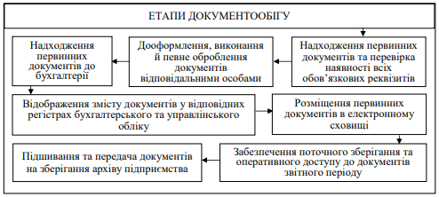
Рис. 3.1. Організація документообігу на підприємстві

Господарські операції які відображають рух виробничих запасів у бухгалтерському обліку знайшли своє підтвердження в системі документування.
Документування – це спосіб первинного спостереження і відображення господарських операцій у первинних бухгалтерських документах [6].
Первинні бухгалтерські документи повинні містити наступні обов’язкові реквізити, до яких відноситься: назва документа (форми); дата складання; назва підприємства, від імені якого складено документ; зміст та обсяг господарської операції, одиниця виміру господарської операції; посади осіб, відповідальних за здійснення господарської операції і правильність її оформлення; особистий підпис або інші дані, що дають змогу ідентифікувати особу, яка брала участь у здійсненні господарської операції [26].
Первинні документи з обліку виробничих запасів в АТ «Житомирський маслозавод» можна розділити на:
- документи з надходження та оприбуткування запасів;
- документи із складського обліку і внутрішнього переміщення запасів;
- документи з відпуску (списання) сировини, матеріалів на виробництво і потреби управління (Додаток А).
Дефекти первинного обліку запасів найчастіше виявляються в інвентаризації, узгодження даних складського обліку, коли виявляються розбіжності шляхом сортування певних матеріалів, а також помилки в основних та зведених документах, що характеризують рух запасів. У той же час, при правильній організації документації та обліку товарно-матеріальних цінностей вищевказаних активів можна зменшити матеріальні втрати.
Процес обліку щодо розміщення початкових, аналітичних та синтетичних запасів трудомісткий. Для обліку наявності та переміщення виробничих запасів у підприємствах слід використовувати рахунок 20 «Виробничі запаси» для субрахунків, що показано на рис. 3.2.
Рахунок 20 «виробничі запаси»
201 «Сировина і матеріали»
202 «Купівельні напівфабрикати та комплектуючі вироби»
203 «Паливо»
204 «Тара, тарні матеріали»
206 «Матеріали, передані в переробку»
205 «Будівельні матеріали»
208 «Матеріали сільськогосподарського призначення»
207 «Запасні частини»
209 «Інші матеріали»
Рис. 3.2. Субрахунки до рахунку 20 «Виробничі запаси» [29]

По дебету рахунку 20 "Виробничі запаси" відображається відповідний товарно-матеріальний запас, який постачається на підприємство і збільшує його вартість в результаті переоцінки, по кредиту - на переробку, з боку, виробничі витрати, а також за рахунок зменшення вартості товарних запасів.
Крім того, запаси приймаються на тимчасове відповідальне зберігання та обліковуються на позабалансовому субрахунку 023 «Матеріальні цінності на відповідальному зберіганні» [29].
Ресурси підприємства (матеріальні, сировинні та паливні) є одними з найважливіших в суб’єкті господарювання. На основі цього документальне оформлення зазначених ресурсів (надходження, наявності і витрачання) є досить відповідальним та клопітким процесом. Цей процес повинен забезпечити потрібну інформацію для обліку, контролю та оперативного управління за наявністю, рухом та використанням матеріальних цінностей. На даний час декілька методів аналітичного обліку виробничих запасів бухгалтерії підприємства (табл. 3.1) [35].
Таблиця 3.1
Методи аналітичного обліку виробничих запасів [35]
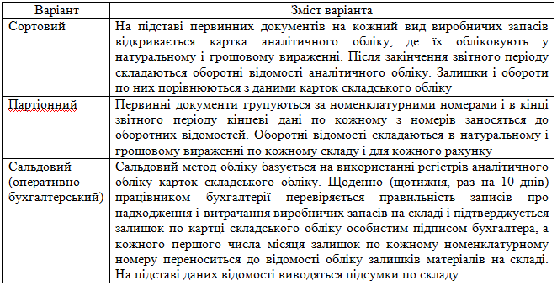

У нашій країні запаси оцінюються на момент придбання.
Оцінка є одним з важливих елементів методу обліку. Оцінка запасів є відправною точкою для їх обліку та справжньою основою для їх побудови. Обов’язкове застосування єдиного грошового вимірника при оцінці є одним із основних принципів бухгалтерського обліку та фінансової звітності.
Оцінка запасів відіграє важливу роль у бухгалтерському обліку, оскільки їх якість безпосередньо залежить від фінансових результатів компанії, а також показників її фінансового стану. Оцінка запасів регулюється НП(С)БО 9 "Запаси" і проводиться на трьох етапах їх руху: при надходженні, при вибутті та на дату складання балансу [24].
На основі аналізу наукових джерел в основному ведуться дискусії щодо питань оцінки запасів при їх вилученні, які найкраще використовуються на практиці.
Відповідно до НП(С)БО 9 "Запаси", коли запаси продаються, незалежно від продажу чи виробництва, їх балансова вартість оцінюється за допомогою одного з виділених методів: ідентифікованої собівартості відповідної одиниці продукції; середньозваженої собівартості; собівартості перших за часом надходження запасів (ФІФО); нормативних затрат; ціни продажу [24].
Основні джерела інвентаризації включають: придбання запасів за певну плату; як внесок у цільовий капітал; у формі гуманітарної допомоги та цільового фінансування; безоплатне отримання; обмін в результаті розміщення раніше незбалансованих запасів у балансі; в результаті розміщеного в інвентарі надлишку запасів; в результаті власного виробництва; отримані в результаті ліквідації основних засобів; в результаті обміну різними активами на основі бартерного угодою.
Раціональне управління запасами вимагає передусім своєчасного оперативного розрахунку їх отримання та використання. У той же час необхідно контролювати та вдосконалювати процес організації бухгалтерського обліку в кожному розділі обліку запасів з метою отримання достовірної інформації про надходження, використання, внутрішній рух товарно-матеріальних цінностей, дотримання стандартів та встановлених лімітів на підприємстві.
Що стосується подання виробничих запасів у фінансовій звітності, то більш детальна класифікація товарно-матеріальних цінностей з 12 груп надається у Примітках до річної фінансової звітності в розділі VII.
Інформації щодо запасів у Примітках до фінансової звітності за міжнародними стандартами наведено на рис. 3.3.
Перелік інформації щодо запасів у Примітках до річної фінансової звітності
облікова політика прийнята для оцінки запасів, у т.ч. метод використаний для розрахунку собівартості
загальна балансова вартість запасів і балансова вартість у класифікаціях
справедлива вартість (балансова вартість за чистою вартістю реалізації
запаси, списані на витрати
балансова вартість запасів, закладених як забезпечення зобов’язань
суми будь-яких уцінок, величина повернення будь-якого списання (уцінки)
обставини або події, які призвели до відновлення списання запасів
Рис. 3.3. Розкриття інформації у Примітках до фінансової звітності щодо запасів [26]

У МСБО 2 «Запаси» зазначається, що фінансова звітність має містити загальну балансову вартість запасів та балансову вартість за класифікаціями, які прийняті в суб’єкта господарювання. Однак, наводиться загальна класифікація запасів з п’яти груп (табл. 3.2) з якої не зовсім є зрозумілим, в чому ж полягає сутність виробничих запасів при тому, що матеріали відображають окремим показником [21].
Таблиця 3.2
Загальна класифікація запасів згідно з МСБО 2 «Запаси» [21]
№ | IAS 2 «Inventories» | МСБО 2 «Запаси»
1 | Merchandise | Товари
2 | Production supplies | Виробничі запаси
3 | Materials | Матеріали
4 | Work in progress | Незавершене виробництво
5 | Finished goods | Готова продукція
Таким чином, фінансова звітність повинна містити всю інформацію про господарські операції, пов’язані з наявністю, використанням та переміщенням товарно-матеріальних цінностей, що може вплинути на рішення, які приймаються на основі її даних, що забезпечується завдяки повного висвітлення достовірної інформації.

3.2. Система внутрішнього аудиту за формуванням та ефективним використанням виробничих запасів

Підприємство в процесі своєї діяльності повинне бути забезпечене необхідними виробничими запасами, які, з одного боку, не повинні перевищувати встановлені норми, а з іншого — бути замалими для нормальної роботи. Важливим завданням економічних служб підприємства є порівняння фактичних запасів на виробництво продукції з їх нормативами та оцінка ефективності використання запасів. Без такого порівняння можливі суттєві порушення у формуванні економічної політики підприємства та прийнятті важливих управлінських рішень.
Основним завданням управління виробничими запасами є підтримка оптимального рівня іммобілізації капіталу в товарних запасах і вирішення таких завдань, як визначення ціни запасів і створення системи контролю їх фактичного розміру. Тому для підвищення ефективності системи управління виробничими запасами необхідно проводити її постійну діагностику в рамках внутрішнього аудиту або внутрішнього контролю.
Отже, для покращення ефективної політики на підприємстві щодо управління операціями з відображенням виробничих запасів необхідною умовою є наявність на підприємстві системи внутрішнього контролю, а також аудиту [41].
Практично не досліджувалися питання що стосуються внутрішнього аудиту виробничих запасів та ефективності їх використання. Це пояснюється тим, що основним напрямком досліджень вітчизняних і закордонних вчених є проведення зовнішнього аудиту. Незважаючи на ці обставини, внутрішні та зовнішні аудитори дотримуються загального підходу до використання процедур для отримання аудиторських доказів під час аудиту:
- Івашкевич В.Б. [11, с. 131-138] у посібнику розглядає питання щодо підтвердження відображення в обліку зберігання та використання виробничих запасів на підприємствах. В ньому описуються особливості застосування аудиторських процедур, які необхідно використовувати під час проведення аудиту;
- Соколов Б.Н. [42, С. 81-87] наводить типову методику перевірки матеріальних ресурсів суб’єкта господарювання з точки зору діяльності служби внутрішнього аудиту. Ця методика ігнорує той факт, що внутрішній аудит спрямований на розробку рекомендацій для підвищення ефективності управління запасами;
- Ерофєєва В.А. [19, с.426-447] в своєму посібнику з аудиту детально розглядає питання проведення зовнішнього аудиту матеріально-виробничих запасів. Проте автор не повністю враховує послідовність проведення контролю виробничих запасів, акцентуючи увагу на загальних питаннях здійснення аудиту;
- Цал-Цалко Ю.С., Мороз Ю.Ю., Суліменко Л.А. та інші [51] в навчальному посібнику розглядають методичні прийоми внутрішнього аудиту та реалізацію матеріалів внутрішнього аудиту, але не розкриває питання проведення внутрішнього аудиту операцій з виробничими запасами;
- Харламова О.В., Гордієнко Н.І., Карпенко М.Ю. [48, с.115-137] детально розгляда.nm питання проведення зовнішнього аудиту на виробничих підприємствах України, але не торка.ться питання проведення внутрішнього аудиту ефективності використання виробничих запасів;
- Пашкін В.М., Євдокимова І В. [28, с. 37-39]аналізують питання організації роботи служби внутрішнього аудиту та типові форми документів, що використовуються під час перевірок;
- Швирьова О.І., Жмінко С.І., М. Ф. Сафонов [53, с. 182-190] наводять у своїй праці особливості складання звітів про обов’язковий аудит та підсумовують роботу служби внутрішнього аудиту.
Аналіз літературних джерел показав, що питання організаційно-методичного характеру внутрішнього аудиту виробничих запасів та ефективності їх використання потребують подальших досліджень.
Виходячи з вимог чинних нормативно-правових актів, метою внутрішнього аудиту є визначення аудитором відповідності інформації про рух та стан запасів на підприємстві нормативним документам, які регламентують упорядкованість її підготовки та доступність користувачам. Таким чином, бухгалтерський облік забезпечує представлення фактів про господарські операції, які мали місце, а аудит використовує ці факти для перевірки точності, законності та повноти представлення. Слід також мати на увазі, що аудиторська перевірка може виходити за межі бухгалтерського обліку.
Внутрішній аудит виробничих запасів спрямований на вирішення завдань наведених на рис. 3.4.
Для вирішення поставлених завдань внутрішнім аудиторам необхідно визначити основні компоненти виробничих запасів і для цього потрібно мати певну інформаційну підтримку для розкриття проблем, пов’язаних з аудитом виробничих запасів.
З рис. 3.5 видно, що основними джерелами інформації внутрішнього аудиту виробничих запасів є первинні документи, які безпосередньо впливають на оформлення документів бухгалтерського обліку, складання облікових регістрів та форм звітності.
Основним джерелом інформації для внутрішнього аудиту є первинні документи, які безпосередньо впливають на складання бухгалтерських документів, складання регістрів бухгалтерського обліку та форм звітності. Перевірка документів дозволяє внутрішнім аудиторам виявляти ключові порушення обліку виробничих запасів і отримувати аудиторські докази за допомогою таких методів внутрішнього аудиту:
- проведення інвентаризація здійснюється для підтвердження фактичної наявності виробничих запасів. Під час контролю аудитори можуть самостійно проводити інвентаризацію або спостерігати за процесом її проведення;
Завдання внутрішнього аудиту виробничих запасів
правильність ведення обліку надходження, наявності та вибуття виробничих запасів;
дотримання вимог документального оформлення операцій в бухгалтерському обліку;
формування фактичної собівартості запасів;
контроль за збереженням запасів ву місцях їх зберігання (матеріально-відповідальних осіб);
контроль за дотриманням встановлених підприємством норм зберігання, що забезпечують безперебійну виробничу діяльність;
виявлення неліквідних і надлишкових запасів;
перевірка правильності розкриття інформації в облікових регістрах та формах фінансової звітності;
проведення аналізу забезпеченості та ефективності використання виробничих запасів.
Рис. 3.4. Завдання внутрішнього аудиту виробничих запасів [41]

- перерахунок даних, що підтверджують достовірність арифметичних розрахунків виробничих запасів, відповідність їх вартості, яка відображається в основних документах регістрів бухгалтерського обліку;
- підтвердження використовується для отримання інформації про правильне відображення проведених операцій і залишків на рахунках бухгалтерського обліку виробничих запасів у бухгалтерському обліку;
- усне питання використовується при відповіді на запитання аудитора про стан попередньої інвентаризації;

Джерела інформації для проведення внутрішнього аудиту виробничих запасів
Види виробничих запасів
Інформаційне забезпечення
Рахунки бухгалтер-ського обліку
Первинні документи
Облікові регістри
Форми бухгал-терської звітності

20 «Виробничі запаси» (субрахунки до рахунку);
22 «Малоцінні та швидкозношувані предмети»
Наказ про облікову політику підприємства;
бухгалтерські документи з обліку виробничих запасів;
документи служби внутрішнього аудиту;
аналітичні документи

Журнал-ордер № 5, Відомість № 5.1;
відомості синтетичного і аналітичного обліку по рахункам обліку;
книга Головна

форма № 1 «Баланс»;
форма № 2 «Звіт про фінансові результати»;
форма № 5 «Примітки до річної фінансової звітності»
Аудит виробничих запасів
Аналіз виробничих запасів
Управління вироб-ничими запасами
Рис. 3.5. Джерела інформації для проведення внутрішнього аудиту виробничих запасів [41]

- аналітичні процедури використовуються при порівнянні наявності виробничих запасів у різні періоди, за даними звіту про їх рух з даними бухгалтерського обліку, при оцінці взаємозв'язку між різними статтями звіту та їх порівнянні з даними за попередні періоди [54].
При проведенні інвентаризації використовуються наступні методи аналізу:
- порівняння фактичних ключових значень з нормативними, плановими та прогнозними;
- перевірка відповідності синтетичного та аналітичного обліку.
Щоб використовувати ці процедури, аудитор повинен мати чітку методологію аудиту, яка розроблена на етапі планування для збору аудиторських доказів для аналізу та впровадження дій щодо підвищення ефективності аудиту з використанням виробничих запасів.
На нашу думку, проведення аудиту операцій з обліку виробничих запасів повинно складатися з наступних етапів (рис. 3.6).
І етап
Етапи проведення аудиту операцій з обліку
виробничих запасів
перевіряється своєчасність і повноту інвентаризації виробничих запасів і контролюється виконання договорів з постачальниками і покупцями відповідних
виробничих запасів
ІІ етап
V І етап
І V етап
ІІІ етап
здійснюється перевірка за надходженням виробничих запасів. Аудитор перевіряє своєчасність і правильність ведення облікової документації з оприбуткування запасів первинними документами типової форми
контроль за вибуттям виробничих запасів
підтвердження інформації про фактичні залишки виробничих запасів на складах підприємства
підтвердження інформації про фактичні залишки виробничих запасів на складах підприємства
V етап
складання та подання аудитором аудиторського висновку
Рис. 3.6. Етапи проведення аудиту операцій з обліку виробничих запасів [41]

Усі питання щодо організації та методології внутрішнього аудиту мають регулюватися на підприємствах внутрішніми стандартами аудиту .
Внутрішній аудит виробничих запасів має бути спрямований на збір та формування аудиторських доказів, здійснення аналізу, використання моделей і методів для розробки рекомендацій щодо оптимізації функціонування бухгалтерського обліку, а також вказівок щодо підвищення ефективності управління виробничими запасами.

3.3. Зарубіжний і вітчизняний досвід та наукові дослідження в сфері обліку і внутрішнього аудиту виробничих запасів

В економічній літературі є різні тлумачення щодо трактування об’єкта дослідження. Ця відмінність свідчить про те, що розкриття сутності кожної дефініції залежить від певного обраного підходу щодо її визначення (табл. 3.3).
Таблиця 3.3
Визначення терміна «виробничі запаси» в економічній літературі
Автор | Активи | Засоби виробництва | Оборотні засоби | Предмети праці | Матеріальні ресурси | Матеріали | Виробничі запаси | Споживаються в операційному циклі | Призначені для виробництва продукції  або подальшого перепродажу
Багрій П. І. [1] |  | + |  |  | +
Бородкин А. С. [4] |  |  | + | + | + |  |  | +
Безруких П. С. [2] |  |  |  | + | + | + |  | +
Бутинець Ф. Ф. [7] | + |  |  | + |  |  | + | + | +
Велш Г. А. [9] | + |  |  |  |  |  |  | + | +
Грабова Н. М. [10] | + |  |  | + |  | + | + | + | +
Коваленко А. М. [12] | + |  | + |  |  |  |  | +
Кужельний М. В. [13] |  |  |  | + |  |  | +
Ліберман Л. В. [16] |  |  |  | + |  | + |  | +
Мус Г. [23] |  |  |  |  |  |  |  |  | +
Новодворський В. Д. [25] |  |  | + | + | + |  |  |  | +
Сопко В. В. [43] |  |  | + |  |  | + | +
Пушкар М. С. [34] |  |  | + | + |  | + |  |  | +
Річард Д. Ірвін [38] |  |  |  |  | + |  |  | + | +
Терещенко Л. О. [47] | + |  |  | + |  |  | + | + | +
Хендриксен Е. С. [49] |  |  | + |  |  | + |  | +
Шара Є. Ю. [52] | + |  | + |  |  |  | + | + | +
Шквір В. Д. [55] |  |  |  |  | + | + | +
Детальна оцінка існуючих визначень до дефініції «виробничі запаси» дає мотив для виокремлення таких основних підходів [24]:
- переважна більшість вчених-економістів при висвітленні питань обліку запасів використовує визначення, наведене в НП(С)БО 9;
- деякі вчені ототожнюють поняття «виробничі запаси» з поняттям «матеріальні ресурси»;
- також ототожнюються такі поняття, як «запаси» і «виробничі запаси»;
- в окремих наукових працях застосовується термін «товарно-матеріальні цінності»;
- ряд авторів до виробничих запасів не відносять МШП та незавершене виробництво [24].
Так, Бородкін А. С., Безруких П. С., Верхоглядова Н. І. та Ірвін Річард Д. виробничі запаси визначають як матеріальні ресурси, які повністю переносять свою вартість на собівартість продукції, тобто споживаються. При цьому вони використовуються як предмети праці у виробничому та господарському процесі [4; 2; 38].
Цаль-Цалко Ю.С., Мороз Ю.Ю., Ейсмонт В.С., Гайдучок Т.С., Цегельник Н.І. у своєму підручнику наводять інше визначення «виробничі запаси – цінності, які формують матеріальну основу об’єктів господарської діяльності» [50].
Кужельний М. В. не розкриває економічну природу виробничих запасів і під виробничими запасами розглядає мінімальний запас предметів праці, необхідний для виробничого процесу [18]. Грабова Н. М. виділяє поняття «виробничі запаси» та «запаси». Під виробничими запасами вчений розуміє складову матеріальних запасів підприємства, а не всі матеріальні запаси. Тому ототожнення понять «наведених понять нелогічне [13].
У працях Шквіра В. Д. запаси висвітлюються як матеріальні цінності. Однак, на нашу думку, таке тлумачення має досить обмежені критерії, тому що незрозуміло, яким же чином класифікувати виробничі запаси, а також у визначенні відсутні рекомендації щодо використання їх в одному операційному циклу [55].
Такі науковці як Новодворський В. Д. [25], Сопко В. В. [43], Шара Є. Ю. [52], Хендріксен Е. С. [49] визначають виробничі запаси як оборотні активи підприємства, які використовуються у виробничому процесі однократно, а їх вартість повністю переміщається на собівартість виготовленої продукції або виконаних робіт, наданих послуг.
Багато інших дослідників інтерпретують товарно-матеріальні цінності як активи, що використовуються для перепродажу, споживання у виробництві, роботах та послугах та управління бізнесом.
Узагальнюючи думки різних вчених та нормативних актів, ми вважаємо, що виробничі запаси слід розглядати як частину запасів компанії, а суть виробничих запасів як об’єкта бухгалтерського обліку полягає в тому, що виробничі запаси є елементом запасу, який є активом, що знаходиться на підприємстві у вигляді матеріальних запасів основних та допоміжних, а також паливо, запасні частини, поворотні відходи, контейнери та інші матеріали, які були придбані зі сторони або виготовлені самостійно та призначені для використання у процесі виробництва та для будь-яких інших вимог підприємства за умови, що вони повністю використовуються в одному операційному циклі експлуатації.
Законом України "Про бухгалтерський облік і фінансову звітність в Україні" та Законом України «Про аудит фінансової звітності та аудиторську діяльність» визначено, що саме бухгалтерський облік і аудит забезпечують надання користувачам фінансової звітності для прийняття відповідних рішень повної, правдивої та неупередженої інформації про фінансовий стан, власний капітал, результати діяльності та рух грошових коштів підприємства [26].
Порівняння стандартів країн СНД і міжнародних стандартів представлені в таблиці 3.4.
Зарубіжний досвід свідчить, що особливості застосування МСФО в кожній країні мають свою специфіку. Росія не є виключенням Окремі стандарти МСФО приймаються в основу національних правил для визначення того або іншого напряму облікової політики або конкретної методики обліку. Повна спадкоємність даних від первинного обліку до синтетичного у фактичних оцінках дає можливість побудувати (сформувати) чисто бухгалтерську звітність [17].
Враховуючи той факт, що всі підприємства активно інтегруються в систему міжнародних економічних відносин доцільно розглянути підходи до оцінки вибуття виробничих запасів, а також проаналізувати відповідні принципи оцінки запасів, що наведені в міжнародних стандартах бухгалтерського обліку [17].
Таблиця 3.4
Відповідність нормативних правових актів по бухгалтерському обліку і звітності країн СНД міжнародним стандартам [17]
Країна | Назва міжнародного стандарту | Аналог нормативного правового акту країни | Короткий зміст нормативних правових актів
Республіка Білорусь | МСФО 2 "Запаси" | Частково Закон РБ від 18.10.1994 № 3321-ХИ "Про бухгалтерський облік і звітність" в редакції Закону РБ від 25.06.2001 № 42-3, конкретний аналог відсутній | Визначає порядок оцінки активів організації
Республіка Болгарія | МСБО/мсфо 2: Матеріальні запаси | БС 2: Звіт про товарно-матеріальні запаси | Визначає ряд оцінок і бухгалтерського відображення товарно-матеріальних запасів відповідно до системи відображення але історичній ціні, в т.ч.:  - методика опису товарно-матеріальних запасів і їх вживання;  - сповіщення в ГФО і ін.
Литва | МСБО 2 "Запаси" | ПСБУ 9 "Запаси" | передбачає застосування методу ЛІФО в деяких випадках
Україна | МСБО 2 "Запаси" | ПСБУ «Запаси» | Принципи формування в бухгалтерському обліку інфор-мації про запаси і її розкриття у фінансовій звітності; визнання і первинна оцінка запасів; оцінка запасів при вибутті
Чеська Республіка | МСБО 2 "Запаси" | - | Чеські бухгалтерські стандарти повністю засновані на іншій концептуальній основі, чим МСФО (IFRS), і в цілому є з ними несумісними.

Здійснимо в табл. 3.5 порівняння на основі інформації НП(С)БО 9 та МСБО 2 методів оцінки вибуття запасів.
Слід зазначити, що визнання запасів в Україні значною мірою базується на принципах, подібних до тих, що описані в МСБО 2 «Запаси».
Оцінка виробничих запасів за кордоном дещо відрізняється від оцінки в національних рахунках України та має свою специфіку, що випливає із специфіки національних рахунків та законодавчої бази [26].

Таблиця 3.5
Порівняльна характеристика відмінностей положень з обліку запасів [21; 24]
Характерис-тика | Оцінка вибуття запасів згідно
Характерис-тика | НП(С)БО 9 «Запаси» | МСБО 2 «Запаси»
Методи визначення собівартості | 1. Ідентифікованої собівартості відповідної одиниці запасів  2. Середньозваженої собівартості  3. Собівартості перших за часом надходження запасів (ФІФО)  4. Нормативних затрат  5. Ціни продажу | 1. Метод конкретної  ідентифікації  2. Середньозваженої  собівартості  3. Метод за формулою «перше надходження – перший видаток» (ФІФО)  4. Метод стандартних  (нормативних) витрат  5. Метод роздрібних цін

У Сполучених Штатах запаси оцінюються за фактичною собівартістю в міру їх отримання або використання в процесі виробництва. Базою оцінки є чиста сума грошових платежів, здійснених у минулому або в майбутньому для придбання запасів. Витрати на доставку цих витратних матеріалів можуть або не можуть бути включені до ваших витрат на запаси. Загальні виробничі, адміністративні та збутові витрати також не включаються до витрат на придбання. Витрати на запаси включають лише ті витрати, які покупець вважає частиною вартості товару на момент придбання [17].
У Польщі запаси оцінюються за ціною придбання, коли запаси не може бути визначена або коли вони передаються безкоштовно, вони оцінюються за аналогічною або подібною ціною акції [17].
У Німеччині, Люксембурзі та Франції запаси оцінюються за собівартістю або залежно від того, що є нижчим. А у Португалії та Іспанії запаси оцінюються за ціною придбання або собівартістю виробництва. В Іспанії закупівельна ціна включає суму, зазначену в рахунку-фактурі постачальника, плюс додаткові витрати на зберігання, включаючи ПДВ. Слід також зазначити, що якщо ціна придбання акцій (або собівартість їх виробництва) вища за ринкову ціну, акції визнаються за ринковими цінами [17].
В Іспанії ринкова ціна сировини є нижчою з суми відшкодування та чистої вартості обробки; на готову продукцію - всі витрати (крім 25 питомих витрат) [17].
У Швейцарії та Італії запаси оцінюються за меншою з двох величин - історичною вартістю (собівартістю або виробничою собівартістю) або чистою вартістю реалізації [17].
Таким чином, за результатами проведеного дослідження робимо висновок, що товарно-матеріальні цінності відображаються в бухгалтерському обліку та звітності підприємства (незалежно від того, де вони фактично знаходяться) за умови, що право власності на них належить цьому підприємству. Перехід права власності на акції шляхом купівлі відбувається в більшості випадків, коли продавець фактично передає товар покупцеві.
Загалом просте копіювання міжнародних стандартів без попередньої адаптації та врахування національних особливостей не завжди відповідає потребам реальних компаній. З одного боку, це явище є об’єктивним процесом наближення української правової системи до міжнародних стандартів, з іншого – українська економіка не в повній мірі виявляє ознаки розвинутої ринкової системи.
У бухгалтерському обліку велике значення має не кількість методів оцінки запасів, а їх безперечна позитивна дія при визначенні ціни на вироблену продукцію та оцінці фінансових результатів підприємства.
Кожен вид обліку відіграє свою особливу роль у забезпеченні керівництва інформацією. При цьому інформація по всіх видах бухгалтерського обліку уніфікована, оскільки єдиною метою бухгалтерського обліку є достовірне відображення економічного і фінансового стану організації. За допомогою бухгалтерського обліку забезпечується вивчення діяльності об'єкта з різних позицій, при цьому кожен вид обліку використовує як загальні, так і свої специфічні методи.
Для цілей формування на підприємстві системи управлінського обліку тлумачення терміну "виробничі запаси" як облікової категорії має містити,окрім визначення термінів і напрямків використання, джерела відшкодування вартості виробничих запасів.
Враховуючи значення, переваги та наслідки наявності/відсутності виробничих запасів та розуміючи витратну природу створення й утримання їх на підприємстві, варто дослідити існуючі підходи та методи управління запасами та їх вплив на організацію обліково-аналітичного процесу (рис. 3.7) [56].

Метод АВС
Класифікує запаси на категорії A, B, C залежно від їх вартості. Категорія А включає ресурси один за одним (у порядку зменшення частки), поки загальна частка загальних ресурсів не досягне 80%. До класу В відносяться ресурси, поки їх сукупна частка в загальному попиті на ресурси не досягне 15%, а до категорії С входять види ресурсів, які не підпадають під категорії А і В
Метод XYZ - Аналіз
Метод економічного розміру замовлень
Метод "філософія своєчасності" (just-in-time – JIT)
Дозволяє класифікувати запаси за характером їх споживання і точно прогнозувати зміни попиту. Категорія Х характеризується стабільною величиною зносу і високою точністю прогнозу терміну зносу. Категорія Y включає ресурси, попит на які характеризується відомими тенденціями та середніми можливостями прогнозування. Ресурси категорії Z використовуються рідко
Призначений для визначення кількості замовлень запасів, які забезпечують оптимальне поєднання витрат на придбання та запасів. Такий спосіб дозволяє досягти мінімальних витрат на зберігання та доставку замовлення
Використання філософії «якраз вчасно» дозволяє звести запаси до мінімуму та значно знизити витрати на їх зберігання. В ідеалі JIT має справу з нульовими запасами та залишками готової продукції
МЕТОДИ ТА МОДЕЛІ УПРАВЛІННЯ ЗАПАСАМИ
Рис. 3.7. Характеристика методів управління запасами [56]

Таким чином, аналіз досліджених нормативних та літературних джерел дозволив зробити висновок, про неоднозначність підходів вітчизняних та зарубіжних вчених до тлумачення поняття «виробничі запаси», визначення їх складових, функціонального призначення та принципів класифікації запасів.

ВИСНОВКИ

У роботі зроблено теоретичне та практичне узагальнення та запропоновано нове рішення наукового завдання, яке полягає в розробці рекомендацій щодо удосконалення методики обліку і внутрішнього аудиту виробничих запасів на АТ «Житомирський маслозавод». Одержані результати проведеного дослідження дають змогу зробити такі висновки:
1. Виробничі запаси є важливою частиною національного багатства країни. Вони є предметами, які є матеріальною основою виготовленої продукції, у свою чергу вони беруть участь один раз у виробничому процесі і повністю передають свою цінність кінцевій продукції.
2. У бухгалтерському обліку терміном «виробничі запаси» прийнято вважати покупну або самостійно вироблену продукцію, яка переробляється на підприємстві. До виробничих запасів відносяться: сировина і матеріали, покупні напівфабрикати і комплектуючі вироби, паливо, тара і тара, будівельні матеріали, матеріали для обробки, запасні частини, сільськогосподарські матеріали, інші матеріали.
3. В результаті проведеного дослідження можна дійти висновку що багато авторів формує різні, хоча схожі за змістом класифікаційні характеристики. В основу класифікації запасів покладається значущих аспектів у класифікації запасів, що суттєво впливають на процеси управління матеріальним забезпеченням.
4. Після вивчення основних нормативно-правових документів, що регулюють облік виробничих запасів підприємств в Україні, зробимо висновок, що ці документи мають більш загальний характер, і деякі важливі питання бухгалтерського обліку цього об’єкта викликають праксеологічну невідповідність, зокрема, існують відмінності між оцінками запасів замовлення відповідно до вимог НП(С)БО та МСФЗ.
5. В організації господарської діяльності промислових підприємств важливе місце в їх діяльності посідає надання своєчасної та повної інформації про виробничі запаси. Головною метою діяльності кожної господарської одиниці є удосконалення системи обліку запасів, яка дає можливість отримувати інформацію про стан і рух товарно-матеріальних цінностей. Тому пошук шляхів вдосконалення обліку виробничих запасів в Україні в сучасний період розвитку економіки залишається актуальним.
6. Основним джерелом інформації для внутрішнього аудиту є первинні документи, які безпосередньо впливають на складання бухгалтерських документів, складання регістрів бухгалтерського обліку та форм звітності. Перевірка документів дозволяє внутрішнім аудиторам виявляти ключові порушення обліку виробничих запасів і отримувати аудиторські докази Усі питання щодо організації та методології внутрішнього аудиту мають регулюватися на підприємствах внутрішніми стандартами аудиту.
7. Внутрішній аудит виробничих запасів має бути спрямований на збір та формування аудиторських доказів, здійснення аналізу, використання моделей і методів для розробки рекомендацій щодо оптимізації функціонування бухгалтерського обліку, а також вказівок щодо підвищення ефективності управління виробничими запасами.

СПИСОК ВИКОРИСТАНИХ ДЖЕРЕЛ

- Багрій П. І., Дорогунцов С. І. Економічний словник. Гол. ред. Укр. Радянська енциклопедія Академії наук УРСР, 1973. 621 с.
- Безруких П. С., Кашаев А. И., Рогулин Д. А. Бухгалтерский учет. М. : Финансы и статистика, 1983. 375 с.
- Бондаренко О. М., Тітаренко А. Д. Економічна сутність та класифікація запасів: обліковий та управлінський аспекти. Інвестиції: практика та досвід. 2020. № 2. С. 63–67
- Бородкин А. С., Шевчук М. А. Учет в объединении и предприятии. К. : Техника, 1978. 174 с.
- Бутинець Ф. Ф. Бухгалтерський фінансовий облік: підручник для студентів спеціальності "Облік і аудит" вищих навчальних закладів. 8-ме вид., доп. і перероб. Житомир: ПП "Рута", 2009. 912 с
- Бутинець Ф. Ф. Теорія бухгалтерського обліку : підруч. для студ. вищ. навч. заклад. Житомир : ПП «Рута», 2003. 444 с.
- Бутинець Ф.Ф., Войналович О.П., Томашевська І.Л. Організація бухгалтерського обліку: підручн. для студ. спец. 7.050106 "Облік і аудит" вищ. навч. закл. 4-е вид., доп. і перероб. Житомир: ПП "Рута"'. 2006. 528 с.
- Бухгалтерський фінансовий облік: теорія та практика : навчально-практичний посібник. Н. І. Верхоглядова, В. П. Шило, С. Б. Ільїна та ін. Київ: Центр учбової літератури, 2010. − 536 с.
- Велш Г. А., Шорт Д. Г. Основи фінансового обліку: пер. з англ. О. Мінін та О. Ткач. Київ : Основи, 1997. 943 с.
- Грабова Н. М., Кривоносов Ю. Г. Облік основних господарських операцій в бухгалтерських проводках : навч. посібн. Київ : АСК, 2006. 416 с.
- Ивашкевич В.Б. Практический аудит: учеб. пособие. М.:. Магистр, 2010. 286 с.
- Коваленко А. М. Бухгалтерський облік в Україні. Від теорії до практики. Дніпропетровськ : ВКК «БалансКлуб», 2006. 1024 с.
- Кужельний М. В., Лінник В. Г. Теорія бухгалтерського обліку: підруч. К.: КНЕУ, 2001. 334 с.
- Кузьменко О. М. Сутність виробничих запасів та їх класифікація. Актуальні проблеми економіки, 2008. №4. С.41-49.
- Лежненко Л.І., Ломова І.О. Теоретичні аспекти удосконалення аналітичного обліку виробничих запасів. Молодий вчений. 2014. № 5(08). С. 122-126
- Либерман Л. В. Учет материальных ценностей. М. : Финансы и статистика, 1989. 107 с.
- Лучко М. Р., Бенько І. Д. Бухгалтерський облік у зарубіжних країнах: Навчальний посібник. Тернопіль: Економічна думка, 2004. 207 с.
- Максименко І. Я., Іванченко А. Г. Особливості обліку виробничих запасів в управлінні діяльністю підприємства. Ефективна економіка. 2019. № 9. URL: http://www.economy.nayka.com.ua/?op=1&z=7266 (дата звернення: 15.11.2022)
- Ерофеева В.А., Пискунов В.А., Битюкова Т.А Аудит: учеб.пособие. 2-е узд., перераб. и доп. М.:Издательство Юрайт; ИД Юрайт, 2011. 638 с.
- Малахов В.А., Екгардт А.Е. Особливості організації обліку фінансових результатів промислових підприємств за національними та міжнародними стандартами. Інфраструктура ринку. 2019. Випуск 32. С. 426-432.
- Міжнародний стандарт бухгалтерського обліку 2 "Запаси": затв. Комітетом з міжнародних бухгалтерських стандартів від 01.01.2005. URL: http://zakon4.rada.gov.ua/laws/show/929_021 (дата звернення: 15.11.2022)
- Міжнародні стандарти контролю якості, аудиту, огляду, іншого надання впевненості та супутніх послуг. Київ, 2016–2017. URL: https://cutt.ly/OnckYaB (дата звернення: 10.11.2022)
- Мус Г., Ханшманн Р. Бухгалтерский учет : основы – задания – решения : учеб. пособ. пер. с нем. С. Лобачевской. К. : КНЕУ, 2000. 368 с.
- Національне положення (стандарт) бухгалтерського обліку 9 «Запаси»: Наказ Міністерства фінансів України від 20.10.99 р. № 246, URL: https://zakon.rada.gov.ua/laws/show/z0751-99#Text (дата звернення: 11.11.2022)
- Новодворский В. Д. Бухгалтерский учет производственных ресурсов (Вопросы теории и практики). М. : Финансы и статистика, 1989. 284 с.
- Офіційний веб-портал парламенту Верховної ради України. URL: http://www.ukrstat.gov.ua/ (дата звернення: 12.11.2022)
- Офіційний сайт Державної служби статистики України URL: https://zakon.rada.gov.ua (дата звернення: 12.11.2022)
- Пашкина. И. Н., Евдокимова А. В. Внутренний аудит и контроль финансово-хозяйственной деятельности организации: Практическое пособие. М.: Издательско-торговая корпорация «Дашков и К°», 2009. 208 с.
- План рахунків бухгалтерського обліку активів, капіталу, зобов’язань і господарських операцій підприємств і організацій: Наказ Мінфіну України від 09.12.2011 р. № 1591. URL : http://zakon4.rada.gov.ua
- Податковий кодекс України від 02.12.2010 р. №2755-V І. URL: http://zakon.rada.gov.ua/cgi-bin/laws/ main.cgi?nreg=2755-17.
- Подолянчук О.А. Виробничі запаси: економічна сутність та облік. Економіка. Фінанси. Менеджмент: актуальні питання науки і практики. 2018. № 5. С. 88-101.
- Про аудит фінансової звітності та аудиторську діяльність: Закон України від 21.12.2017 р. № 2258-VIII. URL: https://zakon.rada.gov.ua/laws/show/2258-19#Text (дата звернення: 13.11.2022)
- Про бухгалтерський облік та фінансову звітність в Україні: Закон Україні від 16.07.99, № 996-14-ВР. URL: https://zakon.rada.gov.ua/laws/show/996-14#Text (дата звернення: 11.11.2022)
- Пушкар М. С. Фінансовий облік. Тернопіль: Карт-Бланш, 2002. 628 с.
- Рабоконь Ю. С. Економічна сутність виробничих запасів, їх оцінка та облікове забезпечення. Економіка. Фінанси. Менеджмент: актуальні питання науки і практики. 2018. № 8. С. 102-110
- Рагуліна, І., і Нижня А. Облік та внутрішній аудит запасів на підприємстві: сучасний аспект. InterConf, Вип. 40, Січень 2021. https://ojs.ukrlogos.in.ua/index.php/interconf/article/view/8138.
- Редько О. Професійний аудит в Україні. Бухгалтерський облік і аудит. 2009. №7.С. 33-37
- Річард Д. Ірвін, Інк. Фінансовий облік /авторизований переклад з англійського видання : О. Мінін, О. Ткач. 1993, 1997.
- Рубан Л.О., Яковенко Т.І. Економічна сутність поняття виробничих запасів на промисловому підприємстві. Інфраструктура ринку. 2019. Вип. 34. С. 319-324.
- Садовська І.Б. Класифікація виробничих запасів. URL: http://pidruchniki. com/1852102453245/buhgalterskiy _oblik_ta_audit /klasifikatsiya_virobnichih_zapasiv (дата звернення: 15.11.2022)
- Сметанко О.В. Внутрішній аудит операцій з виробничими запасами в акціонерних товариствах України. Наукові праці Кіровоградського національного технічного університету. Економічні науки. 2010.Випуск 18, Ч. І. С. 146-152.
- Соколов Б.Н. Внутренний аудит и контроль: организация, методика, практика. М.: Издательский Дом «Бухгалтерский учет», 2010. 272 с.
- Сопко В.В., Завгородній В.П. Організація бухгалтерського обліку, економічного контролю та аналізу: підручн. К.:КНЕУ, 2004. 412 с
- Сторожук Т. М., Дружинська Н. С. Готова продукція лісогосподарської діяльності, її форми та види. Економічний вісник. Серія : Фінанси, облік, оподаткування. 2020. Вип. 4. С. 193-203.
- Сук Л.К., Сук П.Л. Організація бухгалтерського обліку: підруч. К.: Каравела; Піча Ю.В., 2009. 624 с.
- Тарасишина С. Економічна сутність виробничих запасів та їх класифікація. URL: http://www.vtei.com.ua/doc/24032021/3/11.pdf (дата звернення: 10.11.2022)
- Терещенко Л. О., Матієнко-Зубенко І. І. Інформаційні системи і технології в обліку : навч. посібник К. : КНЕУ, 2004. 187 с.
- Харламова О.В., Гордієнко Н.І., Карпенко М.Ю. Аудит, методика і організація: навчальний посібник. Харків: ХНАМГ, 2007. 293 с.
- Хэндриксен Э. С., Ван Бреда М. Ф. Теория бухгалтерского учета: пер. с англ. под ред. Я. В. Соколова. М. : Финансы и статистика, 1997. 576 с.
- Цал-Цалко Ю. С., Мороз Ю. Ю., Ейсмонт В. С., Гайдучок Т. С., Цегельник Н. І. Бухгалтерський облік і аудит в управлінні лісогосподарським підприємством : підручник. Житомир : Рута, 2019. 372 с.
- Цал-Цалко Ю. С., Мороз Ю. Ю., Суліменко Л. А. та ін. Аудит: навч. посібник. Житомир: ПП “Рута”, 2012. 392 с.
- Шара Є. Ю., Андрієнко О. М., Жидеєва Л. І. Бухгалтерський облік у бюджетних установах та організаціях: навч. посібн. Київ : «Центр учбової літератури», 2011. 440 c.
- Швырёва О.И., Сафонова М.Ф., Жминько С. И. Внутренний аудит. остов н/Д : Феникс, 2008. 316 с.
- Шендригоренко М.Т. Виробничі запаси: нормативно - правове регулювання обліку та пропозиції з підвищення ефективності внутрішнього аудиту. Науковий вісник Міжнародного гуманітарного університету. Серія: «Економіка і менеджмент». Вип. 36. 2019. с. 182-188.
- Шквір В. Д., Завгородній А. Г., Височан О. С. Інформаційні системи і технології в обліку : навч. посібник Львів : Видавництво університету «Львівська політехника», 2003. 268 с.
- Шум М. А., Гулько К.С. Особливості обліку та аналізу виробничих запасів на підприємствах України в сучасних умовах. Науковий вісник Ужгородського національного університету. 2017. № 4. С.166-169.
- Янчук, В. І., Кипоренко О. В. Сучасні проблеми та напрямки вдосконалення ведення обліку виробничих запасів на підприємстві. Збірник наукових праць ВНАУ. Серія: Економічні науки. 2012. № 3(69). Том 2. С. 229–234
- Яременко Л.М. Облік виробничих запасів в Україні – проблеми ведення та шляхи їх подолання. URL: http://www.nbuv.gov.ua/portal (дата звернення: 16.11.2022)

ДОДАТКИ

